Bu Wiwin, berikut penjelasan hasil analisa kami untuk pertanyaan Bu Wiwin tentang beberapa nomor surat yang tidak ada kode unit nya.
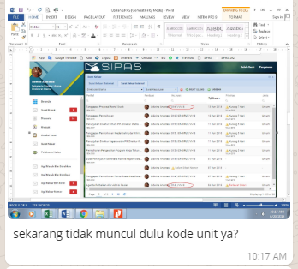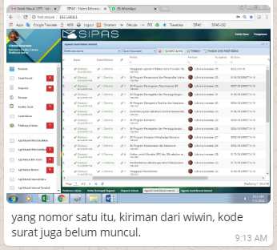
Beberapa nomor surat yang tidak ada kode unit:
- 0222/VII-18
- 0167//VI-18
- 0141//VI-18

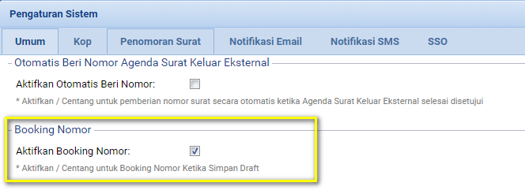
Saat ini pada aplikasi SIPAS di RK Charitas, pengaturan booking nomor diaktifkan. Jika aktif, setiap ada surat baru di simpan nomor akan otomatis diproses.
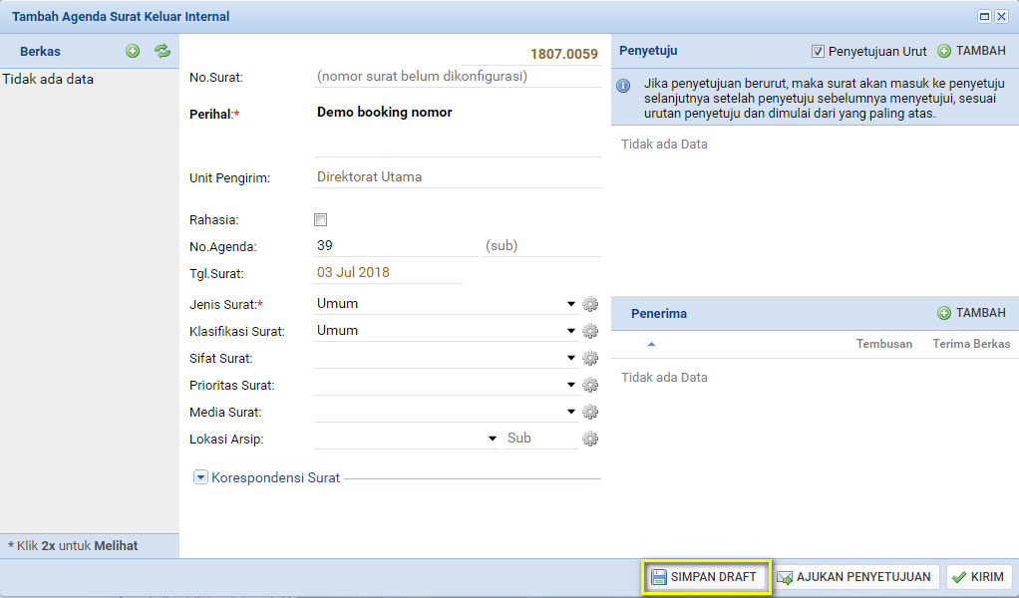
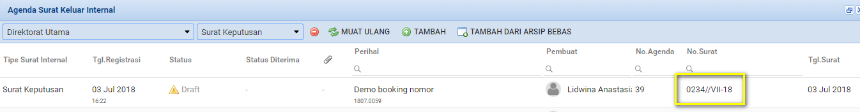
Pada agenda surat baru tersebut nomor yang muncul 0234//VII-18, tanpa kode unit. Kode unit tersebut tidak muncul karena bertentangan dengan format penomoran yang ada di pengaturan penomoran surat. Pada format, kode unit yang diminta adalah kode unit milik staf yang menyetujui. Namun jika agenda surat disimpan dengan klik tombol SIMPAN DRAFT, agenda surat tersebut disimpan menjadi draft dan belum disetujui.
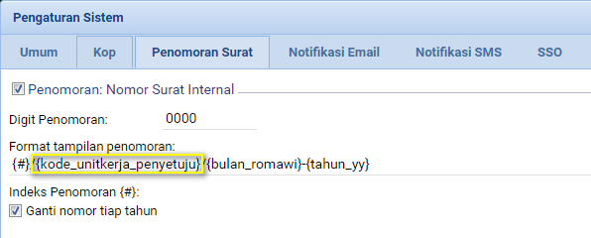
Saran dari kami,
- Menonaktifkan pengaturan booking nomor otomatis
Konsekuensi dari aksi ini ketika Bu Wiwin klik tombol SIMPAN DRAFT, agenda surat belum akan punya nomor. Nomor akan diproses setelah surat disetujui, baik itu ketika Bu Wiwin klik tombol KIRIM atau ketika Bu Wiwin klik tombol AJUKAN PERSETUJUAN, lalu penyetuju menyetujui agenda surat melalui Koreksi Masuk
Atau
- Mengganti format penomoran menjadi “kode_unitkerja_pembuat”
Konsekuensi dari penggantian penomoran ini, kode unit yang tampil pada penomoran adalah kode unit milik pembuat surat. Jika Bu Wiwin selaku pembuat, maka kode unit yang muncul adalah Ch-DIRUT. Jika Bu Maria atau Bu Luci yang membuat surat, maka kode unit yang muncul adalah Ch-SKR

